**История радиовещания (10-11 классы, физика)**

**Рабочий лист учителя**

**____________________________________________________________________________________________________________________________________**

**Задание 1**

Среди экспонатов музея найдите «Детекторный радиоприемник». Внимательно рассмотрите экспонат и информационную табличку и ответьте на вопросы.

1. Почему для передачи используются высокочастотные колебания, вырабатываемые генератором, а для модуляции высокочастотных колебаний применяются колебания низкой (звуковой) частоты?

*Ответ: Высокочастотные волны интенсивно излучаются, но не несут необходимой информации; колебания же звуковой частоты такую информацию несут, но электромагнитные волны таких частот не излучаются.*

1. Как называется процесс преобразования колебаний высокой частоты в низкочастотные колебания?

*Ответ: детектирование или демодуляция.*

1. Из каких компонентов состоит детекторный радиоприемник?

*Ответ: колебательный контур, диод, антенна, наушник, заземление.*

1. Соотнесите название части радиоприемника и его назначение.

|  |  |
| --- | --- |
| Антенна | Принимает электромагнитные волны |
| Колебательный контур | Настраивает приемник на частоту той радиовещательной станции, передачу которой хочется услышать |
| Детекторный диод | Пропускает переменный ток высокой частоты только в одном направлении |
| Блокировочный конденсатор | Отделяет токи высокой частоты и выделяет токи низкой (звуковой) частоты |
| Наушник | Преобразовывает электрические колебания в звуковые |
| Заземление | Позволяет сделать электрическую цепь замкнутой |

1. Для чего при заземлении используется зола?

*Ответ: для удержания влаги в сухой почве.*

1. Детекторный приемник П-8 рассчитан на прием радиоволн с длиной волны от 300 до 1875 метров при использовании антенны в один луч длиной около 40 метров с высотой подвеса около 20 метров. Определите диапазон принимаемых частот.

*Ответ: от $1,6∙{10}^{5 }Гц до {10}^{6}$ Гц.*

**Задание 2**

Найдите экспонат, представленный на фото, внимательно его рассмотрите, изучите информационную табличку и ответьте на вопросы.

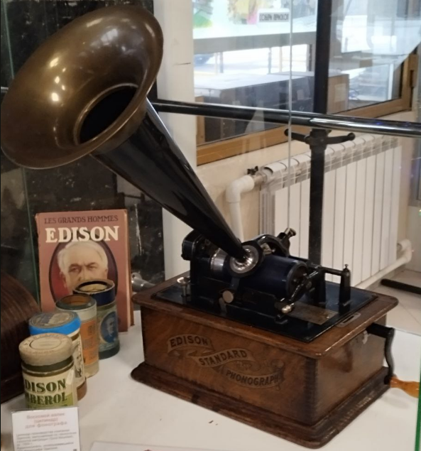

1. Вставьте в текст пропущенные слова.

__________ — первый прибор для записи и воспроизведения ______. Изобретен ______________. Звук на носителе записывается в форме канавки, глубина которой пропорциональна ________________. Звуковая дорожка размещается по цилиндрической спирали на сменном _________________. При воспроизведении ________, двигающаяся по канавке, передает колебания на ____________, которая излучает _______.

*Ответ: Фонограф — первый прибор для записи и воспроизведения звука. Изобретен Томасом Эдисоном. Звук на носителе записывается в форме канавки, глубина которой пропорциональна громкости звука. Звуковая дорожка размещается по цилиндрической спирали на сменном вращающемся барабане. При воспроизведении игла, двигающаяся по канавке, передает колебания на упругую мембрану, которая излучает звук.*

1. С помощью какого технического устройства обеспечивается вращение цилиндра? Какой у него заводной механизм?

*Ответ: двигатель; механический.*

1. Каково значение фонографа в истории звукозаписи?

*Ответ: Это был первый инструмент, который мог не только записывать, но и воспроизводить звук.*

**Задание 3**

Среди экспонатов музея найдите патефон (СССР, 1939 год), внимательно его рассмотрите, изучите информационную табличку и выполните задания.

1. Какое техническое устройство используется в качестве привода?

*Ответ: пружинный двигатель.*

1. Определите период и частоту вращения пластинки патефона (данные для решения задачи возьмите на информационном стенде). Ответ округлите до сотых.

*Ответ: период 0,77 с, частота 1,3 Гц.*

**Задание 4**

Среди экспонатов музея найдите витрину с грампластинкой, внимательно изучите представленную там информацию и ответьте на вопросы.

1. Что такое граммофонная пластинка?

*Ответ: носитель звуковой информации; диск, на одной или обеих сторонах которого нанесена непрерывная канавка (звуковая дорожка в виде спирали).*

1. Как воспроизводится звук с помощью грампластинки?

*Ответ: При передвижении иглы по канавкам она проходит каждую выемку. Механические колебания иглы через усилители и фонокорректор попадают в колонки или наушники.*

1. Почему каждая грампластинка упаковывалась в отдельный конверт?

*Ответ: Чтобы увеличить срок ее службы, так как любая царапина может привести к воспроизведению ненужного звука или переходу иглы через несколько соседних канавок, в результате чего музыка будет перескакивать с одного фрагмента на другой.*

1. Назовите экспонат, представленный на фото. Как он называется и каково его назначение?

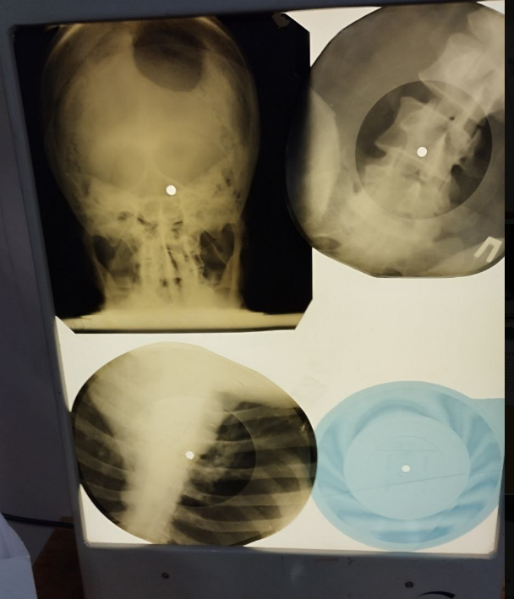

*Ответ: Это «музыка на рентгеновских снимках». Так во времена «холодной войны» записывали зарубежную музыку.*

1. Найдите экспонат, представленный на фото. Спланируйте и проведите мини-исследование зависимости напряжения от громкости и частоты звука. Сформулируйте вывод.

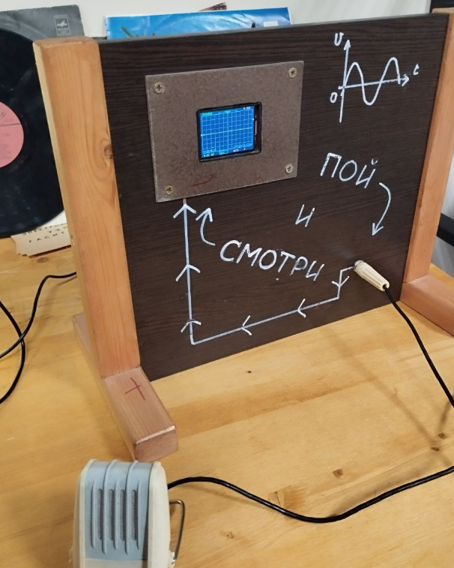

**Задание 5**

Среди экспонатов музея найдите те, что представлены на фото, внимательно их рассмотрите. Изучите информацию на информационных стендах, заполните сравнительную таблицу и ответьте на вопросы (с помощью интернет-источников).

|  |  |  |  |
| --- | --- | --- | --- |
| **Название** | **Фотография** | **Технические характеристики** | **Назначение** |
| Радиола «VEF Radio» |  | Три скорости и две корундовые иглы: одна для проигрывания долгоиграющих пластинок (микрозаписей) на скоростях $33\frac{1}{3}$ и 45 об/мин, вторая для проигрывания граммофонных пластинок на скорости 78 об/мин.  Радиоприемник осуществлял прием во всех диапазонах длин волн | Для проигрывания долгоиграющих пластинок и граммофонных пластинок |
| Магнитофон «Весна-212с-4» |  | Диапазон частот:  40–14000 Гц.  Выходная мощность:  2 х 4 Вт | Переносной стереофонический магнитофон для записи фонограмм на кассеты МК-60 с последующим воспроизведением |
| Радиоприемник «Фестиваль» |  | Радиоприемник сетевой ламповый высшего класса с дистанционным управлением. Собран на 12 лампах, с внутренними антеннами. Выходная мощность усилителя 10 Вт. Диапазоны ДВ, СВ, КВ и УКВ | Ламповый радиоприемник с проводным дистанционным управлением |
| Переносная магнитола «Радиотехника МЛ-6201» |  | Магнитола состоит из радиоприемника, тюнера, магнитофонной панели и двух съемных колонок (АС).  Выходная мощность: 2х3 Вт. Питание от 8 элементов типа А-373 или сети переменного тока | Позволяет записывать фонограммы на магнитную ленту в кассетах МК |

1. Определите частоту и период вращения катушки радиолы «VEF Radio» для граммофонных пластинок. Как будут изменяться частота и период вращения катушки от начала прослушивания до конца при уменьшении радиуса катушки?

*Ответ: частота 1,3 Гц; период 0,77 с. При вращении катушки от начала до конца прослушивания частота будет увеличиваться, период — уменьшаться.*

1. На какую длину волны нужно настроить магнитофон «Весна-212с-4», чтобы слушать радиостанцию на максимальной частоте?

*Ответ: $2,1∙{10}^{4} м$.*

1. Что определяет выходная мощность усилителя радиоприемника?

*Ответ: Выходная мощность определяет громкость звучания радиоприемника.*

1. Каково назначение тюнера в переносной магнитоле «Радиотехника МЛ-6201»?

*Ответ: Тюнер — это устройство, позволяющее точно настраивать радиочастоты, а в некоторых случаях и запоминать их.*